UTILIZACION DE LA TELEDETECCION Y EL SIG PARA LA GESTION DE HUMEDALES EN EL NOROESTE DE LA PATAGONIA

López, Carlos R.; Gaitán, Juan J; Ayesa, Javier A.; Bran Donaldo E.
INTA, EEA Bariloche, Area de Investigación de Recursos Naturales. C.C.277 - S.C. de Bariloche (8400) Río Negro – Argentina. Tel (02944) 422731. baritele@bariloche.inta.gov.ar

Palabras claves: Humedales, Cartografía, Teledetección-SIG, Patagonia.

Resúmen
La región patagónica presenta fuertes restricciones naturales, particularmente climáticas para el desarrollo de actividades agropecuarias. En ella hay pequeños sectores ocupados por humedales denominados mallines que conforman ecosistemas de alta productividad potencial para la región. Se estima que el aporte de forrajimasa de los mallines en el área cubre una parte importante de las necesidades de la dieta ganadera ovina. Estos ecosistemas presentan una gran heterogeneidad natural, en formas, tipos de suelo y comunidades vegetales, a lo que se le suma el efecto de sus historias de uso, que ha llevado en algunos casos, a una marcada degradación. El área de trabajo se ubica al sudoeste de la provincia de Río Negro, Argentina, presenta un clima semiárido y frío. El objetivo de este trabajo es brindar a los técnicos de campo y productores avanzados una herramienta (SIG) que les facilite la toma de decisiones en una gestión sustentable de estos humedales. Para lo cual a partir del tratamiento digital de una imagen Landsat TM georreferenciada y rectificada se obtuvo información sobre las características y distribución espacial de los humedales la cual fue verificada posteriormente a campo. Obteniendo finalmente una carta de distribución, caracterización y tipificación de humedales. Luego se generó un SIG mediante la superposición de diferentes capas de información obtenidas mediante técnicas de Teledetección, de vegetación, suelos, tipos utilitarios, productividad y catastro. El mismo permite conocer para cada establecimiento la superficie de mallines por tipo, sus suelos, vegetación y producción, además permitió zonificar los establecimientos en función del tipo de mallín y superficie. Esta información ayuda a la selección de estrategias de intervención necesaria para mejorar la gestión o manejo de los humedales en un marco de sustentabilidad ecológica-productiva.

INTRODUCCIÓN

La región patagónica presenta fuertes restricciones naturales, particularmente climáticas, para el desarrollo de actividades agropecuarias. En ella hay pequeños sectores ocupados por humedales denominados localmente mallines. La palabra mallín significa en lengua mapuche tierra pantanosa, bañado o estero (Erize 1960), es un término ampliamente difundido en la región para denominar ambientes de relieve plano-cóncavos, en posiciones relativamente bajas del paisaje y que reciben aportes de agua superficiales o sub-superficiales. Esta mayor disponibilidad relativa de agua conlleva al desarrollo de suelos y tipos de vegetación azonales (Ayesa et al., 1999).
Los humedales poseen una alta productividad de especies palatables para el ganado vacuno y ovino , por lo tanto, son de alto interés económico en la región, además de su importancia ecológica por su alta biodiversidad en fauna y flora y que es un componente fundamental en el ciclo del agua en la región. Se estima que la producción de forraje por unidad de superficie en un mallín es en promedio de 10 a 20 veces mayor que en la estepa circundante (Bonvissuto y Somlo, 1998).
Estos ecosistemas engloban una gran heterogeneidad en formas, tipos de suelo y comunidades vegetales (Boelcke, 1957; Speck et al., 1982; Bran et al., 1990), lo cual permite diferenciar distintos tipos o clases. Ayesa et al. (1999) y Mazzoni y Vázquez (2000) utilizaron técnicas de Teledetección espacial para la identificación y caracterización de estos ecosistemas. En ellos se distinguen clases de humedales en base a su respuesta espectral, mediante la utilización de imágenes satelitales y controles de campo.
El objetivo del presente trabajo es caracterizar los suelos, vegetación, productividad y distribución espacial de los humedales y generar un Sistema de Información Geográfico (SIG) con la finalidad de ayudar a la toma de decisiones en el manejo y planificación del pastoreo en un marco de sustentabilidad ecológica-productiva.

MATERIALES Y MÉTODOS

Area de trabajo
Comprende una superficie de 905.000 ubicada al Oeste de la provincia de Río Negro, Argentina. Los límites son: 70°54’ 29,27’’ y 69° 56’ 23,02’’ de longitud oeste y 40° 29’ 24,46’’ y 41° 28’ 25,38’’ de latitud sur (Figura 1).
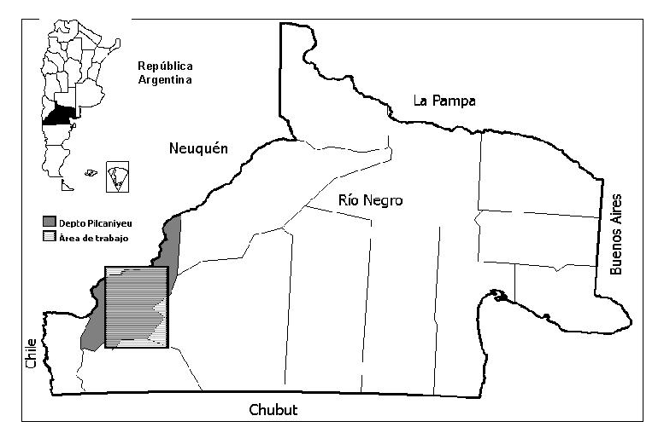
Se halla dentro del Area Ecológica de Sierras y Mesetas (Bran et. al, 2000), entre altitudes de 900 a 1400 m.s.n.m. El clima es predominantemente árido y frío, con precipitaciones de 400 mm (en el Oeste) a 200 mm anuales (en el Este), concentradas en otoño e invierno. La temperatura media anual es de 8 a 10ºC. Predomina la estepa de arbustos bajos (Mulinum spinosum, Senecio spp.) y gramíneas (principalmente Stipa speciosa).
Figura 1.- Ubicación del área de trabajo.

Metodología

Se utilizó como material de base un mosaico satelital, elaborado a partir de imágenes Landsat TM, el cual fue geo-referenciado y rectificado. Mediante interpretación visual se digitalizaron sobre pantalla todos los valles del área, éstos comprenden sectores de humedales y sectores más secos (cañadones). Luego, de manera supervisada, se creó una firma de humedales y con ella se realizó una clasificación por el método del paralelepípedo (ERDAS,1991), los cañadones, por ser más secos no fueron extraídos en esta clasificación, generándose de esta manera una subimagen de humedales.
Posteriormente la subimagen de humedales fue clasificada de manera no supervisada en 5 clases de humedales, de acuerdo a sus características espectrales. Se asume que los niveles digitales de la imagen forman una serie de agrupaciones (clusters) más o menos definidas, estos grupos tienen un comportamiento espectral relativamente homogéneo por lo que deberían definir clases temáticas de interés. De esta manera se obtuvo una carta preliminar de humedales que se utilizó como base para diseñar el control de campo que consistió en observaciones de suelos, vegetación y evaluación forrajera, en cada una de las clases definidas en la clasificación.
Los suelos fueron descriptos de acuerdo a las Normas de Reconocimiento de Suelos (Schoeneberger et. al., 1998) y clasificados a nivel de subgrupo según la Soil Taxonomy (Soil Survey Staff, 1994). Entre los parámetros observados se prestó especial atención a la textura, pH, sodicidad, salinidad, provisión de materia orgánica, profundidad de la napa freática y síntomas de degradación. Los más representativos fueron muestreados para su análisis en el Laboratorio de Suelos del INTA, EEA Bariloche.
En cuanto a la vegetación se realizaron censos fisonómico-floristicos, la información recogida en cada censo comprende el listado de las especies presentes con estimación visual de su cobertura (Braun-Blanquet J., 1950). La denominación de las especies se realizó de acuerdo a la Flora Patagónica de INTA (Correa 1969, 1971, 1978, 1984, 1985, 1988 y 1999). La producción forrajera se estimó en rangos de productividad utilizando guías de campo (Bonvissuto y Somlo 1998, Bonvissuto, et al. 2002).
En gabinete se verificó la clasificación preliminar asignando a cada clase espectral la clase temática correspondiente, mediante recodificaciones o reclasificaciones de las mismas obteniéndose las cartas temáticas (clases naturales de humedales, suelos, vegetación y clases utilitarias).
Por último se digitalizó el catastro del área y se superpusieron las diferentes cartas temáticas, generándose así un SIG que permite conocer para cada establecimiento la superficie de humedales por tipo, sus suelos, vegetación, productividad y también zonificar los establecimientos en función del tipo de humedal y superficie.
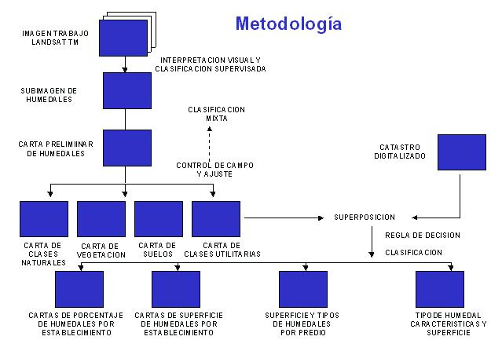
Figura 2.- Esquema de la metodología aplicada.

RESULTADOS

Generación de la información temática

Los humedales reconocidos ocupan 29.600 ha, que representa el 3,30 % de la superficie total relevada. A continuación se realiza una breve descripción de cada una de las clases reconocidas:

- Clase natural: Humedales muy húmedos Clase utilitaria: Humedales muy buenos.
Se encuentran principalmente en la parte central de los principales cauces. Los suelos dominantes son muy pobremente drenados, presentan riesgo de inundación muy frecuente, son de reacción levemente ácida a neutra (pH 6,0 – 7,0), no salinos (Conductividad Eléctrica del extracto de saturación: 0,30 – 0,50 dS.m⁻¹), con un contenido de materia orgánica muy abundante (> 10 %), textura franco limosa, poseen una napa fluctuante que normalmente se encuentra entre 0 y 50 cm de profundidad. Clasificación: Endoacuoles hísticos y Endoacuoles cumulicos.
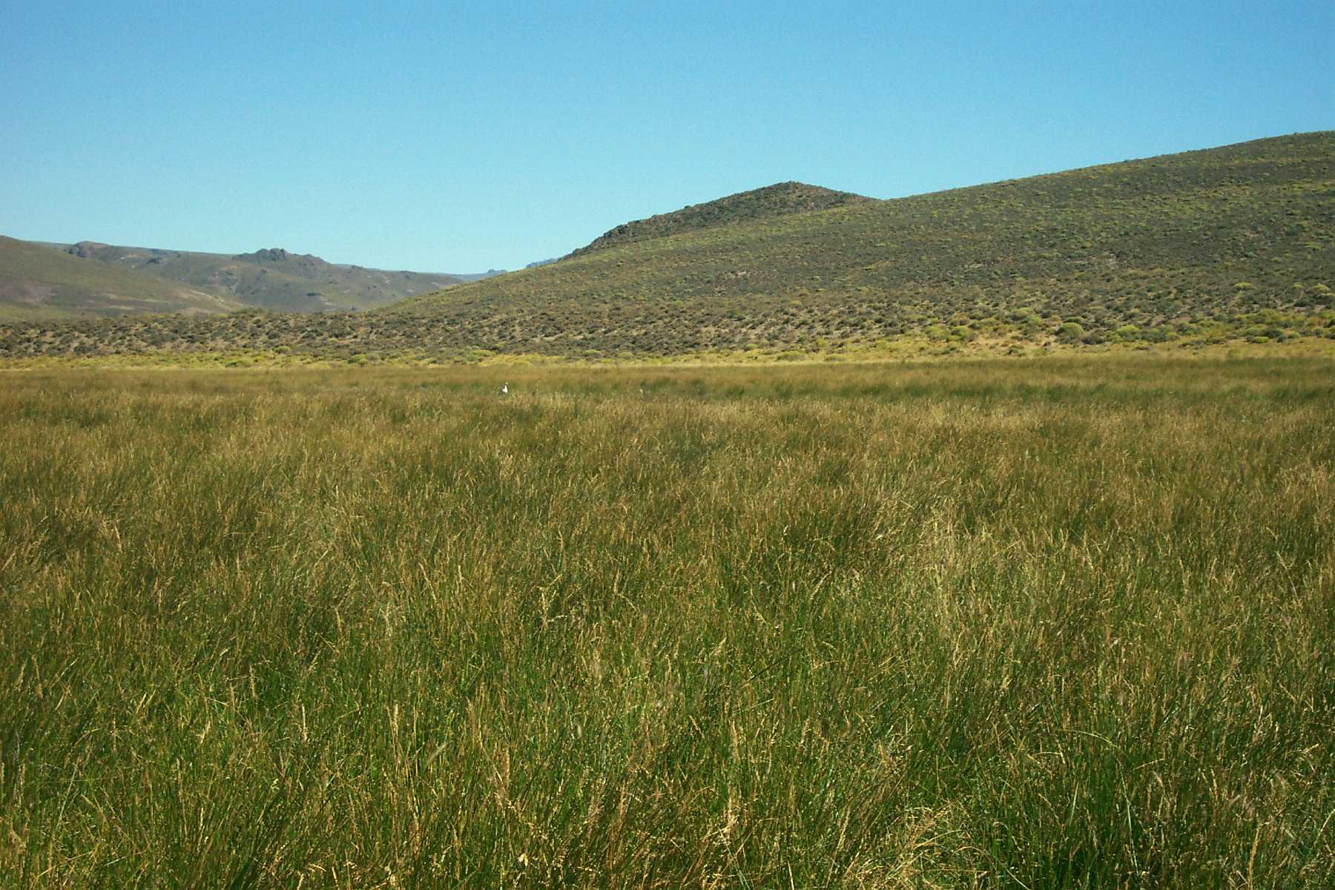
La cobertura vegetal es generalmente del 100 % y está representada por praderas higrófilas dominadas por Juncus balticus, Poa pratensis, Trifoliun repens, Eleocharis albibracteata y Carex gayana. La productividad de forraje estimada se halla entre 5000-7500 Kg MS/ha año. No presenta síntomas de degradación (Figura 3).

Figura 3.- Humedal muy húmedo con una vegetación dominada por Juncus balticus, Trifolium repens y Poa pratensis.
Ubicación: 41º 05’ 59’’ S y 70º 48’ 38’’ O

- Clase natural: Humedales húmedos Clase utilitaria: Humedales buenos.
Se encuentran principalmente en los sectores centrales y/o intermedios de los cauces. Dominan suelos pobremente drenados, frecuentemente inundables, de reacción neutra a levemente alcalina (pH 7,0 – 7,8), no salinos (CE 0,50 – 1,00 dS.m⁻¹), poseen un contenido de materia orgánica abundante (6-10 %), textura franco limosa, y una napa que fluctúa comúnmente entre 50 y 100 cm de profundidad. Clasificación: Endoacuoles típicos y Endoacuoles cumulicos.
La vegetación es de praderas graminosas con una cobertura que generalmente se haya entre 90 – 100 % y cuyas especies dominantes son Juncus balticus, Poa pratensis, Taraxacum officinale, Trifolium repens, Hordeum sp. y Eleocharis albibracteata. En algunos sectores de la cuenca superior y media se observan algunas matas de Festuca pallescen, mientras que en la inferior se presentan escasas matas de Cortaderia araucana. La productividad de forraje estimada es de 2500-5000 kg MS/ha año. Los síntomas de degradación son nulos o leves, en este caso correspondientes a erosión hídrica.

- Clase natural: Humedales húmedos a subhúmedos Clase utilitaria: Humedales regulares
Se ubican en los sectores intermedios y/o periféricos de los de los cauces, distribuyéndose particularmente en las cuencas superior y media.
Los suelos dominantes son imperfectamente drenados, con riesgo de inundación frecuente a ocasional, de reacción leve a moderadamente alcalina (pH 7,5 – 8,4), no salinos a muy levemente salinos en superficie (CE 0,50 – 2,00 dS.m⁻¹), bien provistos de materia orgánica (4-6 %), textura franco limosa, y capa de agua que generalmente fluctúa entre 75 y 150 cm. Clasificación: Endoacuoles típicos y Endoacuoles fluvacuenticos
La cobertura vegetal es del 70-90 % y corresponde a praderas graminosas dominadas por Juncus balticus (Figura 7) o Festuca pallescens y presencia de Carex subantarctica, Poa pratensis, Hordeum sp. y Taraxacum officinale. La productividad de forraje estimada es de 1500-2500 Kg MS/ha año. Presenta leves a moderadas evidencias de erosión hídrica (surcos) y muy escasa presencia de eflorescencias salinas en superficie.

- Clase natural: Humedales subhúmedos a secos Clase utilitaria: Humedales pobres
Se encuentran en los sectores periféricos de los cursos medios e inferior. Los suelos dominantes presentan un riesgo ocasional de inundación, son moderada a fuertemente alcalinos (pH 8,2 – 9,2), no salinos a levemente salinos superficialmente (CE 1,0 – 2,5 dS.m⁻¹), moderadamente provistos de materia orgánica (2-4 %), textura franca, la capa de agua se encuentra normalmente, entre 100 - 200 cm de profundidad. Clasificación: Endoacuoles fluvacuenticos y Fluvacuentes molicos.
La cobertura vegetal es del 60-80 % y está representado por estepas graminosas dominadas por Festuca pallescens, Stipa speciosa var. major, Azorella trifurcata, Distichlis sp. (fundamentalmente hacia la cuenca inferior), Poa pratensis, Taraxacum officinale, Hordeun comosum, Poa lanuginosa y escasa presencia de Juncus balticus (Figuras 10 y 11). La productividad de forraje estimada es de 500-1500 Kg MS/ha año. (Figura 4)
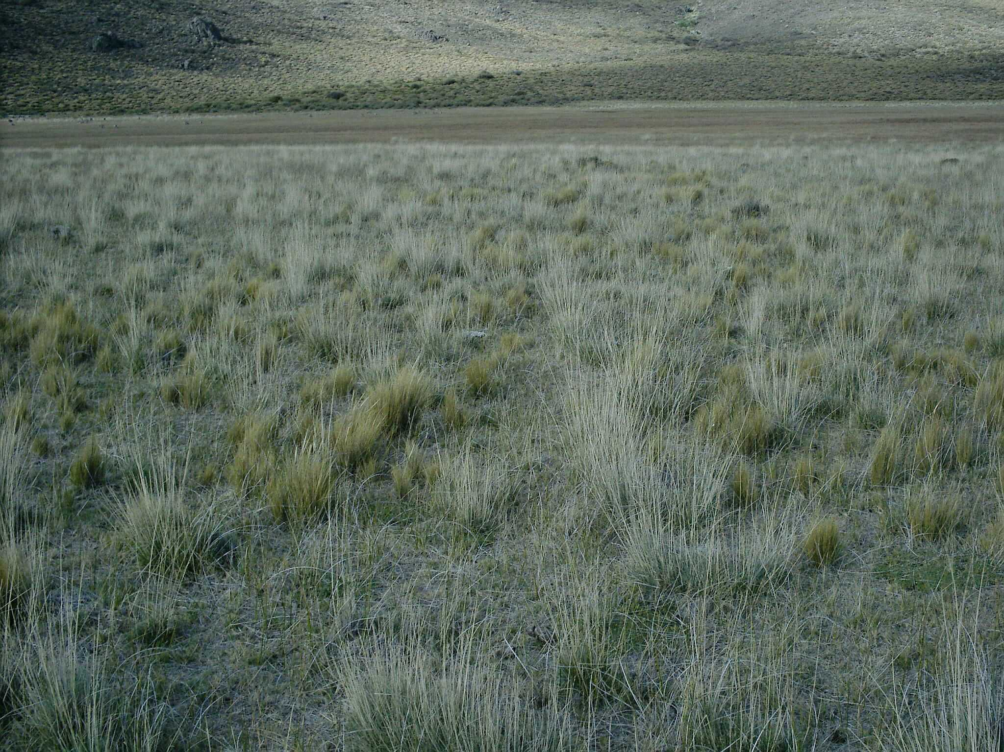

Figura 4: Mallín subhúmedo a seco con una vegetación dominada por Festuca pallescens, Stipa speciosa var. major y Distichlis sp. Detrás se observan mallines húmedos y muy húmedos. Ubicación: 41º 12’ 06’’ S y 70º 10’ 30’’ O.

- Chacras
Se encuentran, fundamentalmente, en los alrededores de la localidad de Comallo, en la cuenca media del arroyo homónimo. En estas áreas se hallan chacras dedicadas al cultivo de especies forrajeras, antiguas explotaciones semiabandonadas, fabricas de ladrillos y el ejido de la localidad.
Son ambientes muy disturbados por acción antrópica. Los suelos dominantes son profundos, en los cuales si no se aplica riego permanecen secos durante gran parte del año, a esto se suma la profundización del cauce del arroyo, que consecuentemente actúa como drenaje favoreciendo el secado del mismo. Poseen escaso contenido de materia orgánica (< 2,0 %), textura franca, son de reacción leve a moderadamente alcalina (pH 7,2 – 8,0), no salinos (CE < 0,5 dS.m⁻¹) Clasificación: Xerofluventes acuicos y Torrifluventes acuicos.
Presenta graves síntomas de degradación debido al uso, que se evidencian pérdida parcial del horizonte superficial y la presencia de surcos y cárcavas.
La vegetación es muy variable de acuerdo al uso, se hallan cultivos (alfalfa), estepas graminosas, con una cobertura de 30 - 40 %, dominadas por Distichlis sp. y Poa lanuginosa con especies anuales como Hordeum sp. y Bromus sp. y con muy escasa presencia de Stipa humilis y arbustos bajos tales como Grindelia chiloensis y Senecio neae; en algunos sectores se encuentran estepas graminosas dominadas por Stipa humilis. También se encuentran estepas arbustivas bajas y medias donde las especies dominantes pueden ser Senecio subulatus, Grindelia chiloensis o Senecio neaei.

Diseño del Sistema de Información Geográfica

Se generó un SIG en base a la información producida superpuesta con el catastro del área que posteriormente permitió realizarle diversas consultas. Por ejemplo; visualizar una zonificación de los establecimientos del área de acuerdo a la superficie y porcentaje (sobre la superficie total del campo) de cada clase de humedal. A modo de ejemplo se muestran las cartas con la superficie (Figura 5) y porcentaje (Figura 6) de humedales de alta productividad ( > 2500 KgMS/Ha.año, que comprende las clases utilitarias Muy buenos y Buenos) por establecimiento.
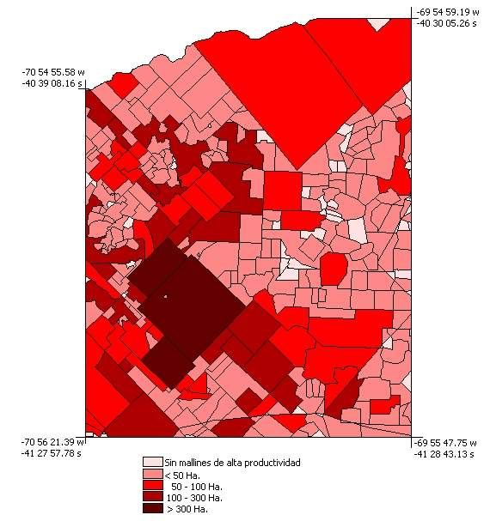

Figura 5.- Zonificación de establecimientos de acuerdo a la superficie de
humedales de alta productividad
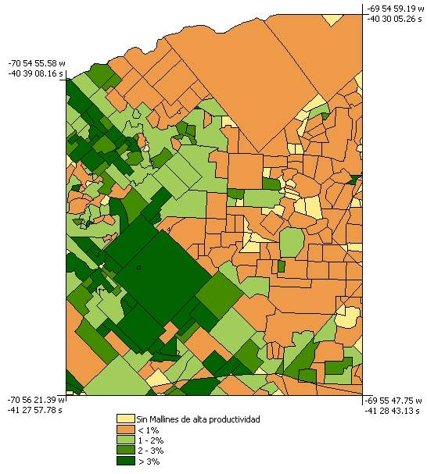

Figura 6.- Zonificación de establecimientos de acuerdo al porcentaje de humedales de alta productividad.

Además el sistema facilita una visualización y consulta de las características de cada clase de humedal y permite determinar para un establecimiento en particular la superficie y porcentaje de cada clase de humedal (Figura 7), elementos fundamentales para la planificación de su pastoreo.

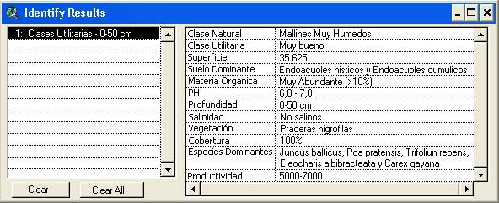
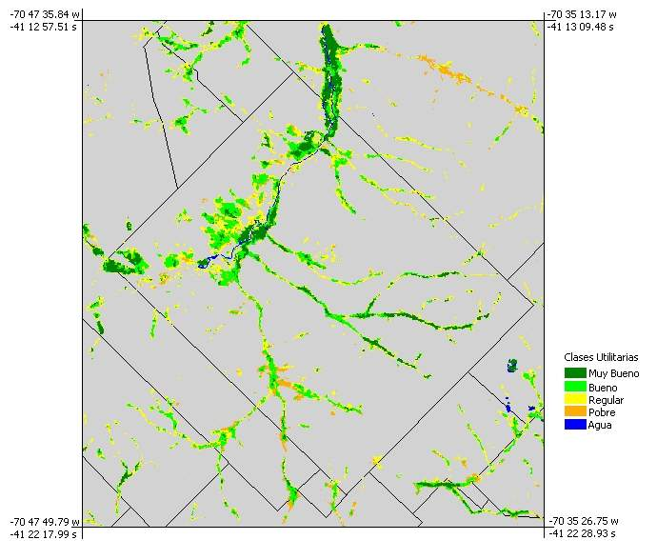
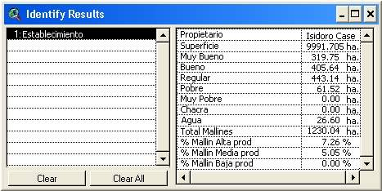
Figura 7.- Consulta de características y clases utilitarias
de humedales por Establecimiento.

CONCLUSIONES

-En el área de trabajo los humedales representan el 3,3 % (29.600 ha) de la superficie total.

-Los humedales de alta productividad (> 2500 KgMS/ha.año, clases Muy Bueno y Bueno) representan el 1,30 % de la superficie (12.000 ha) y se encuentran principalmente en las cuencas medias y superiores ocupando el sector central de los mismos, asociados a los causes.

-Los humedales de productividad media (500 – 2500 KgMS/ha.año, clases Regular y Pobre) ocupan una superficie de 16.750 ha (1,85 % del total) y se encuentran en los sectores intermedios y periféricos de los causes en las cuencas medias y superiores y en el sector central en la cuenca inferior.

- La disponibilidad de forraje total en los humedales del área es de aproximadamente 81.500 ton MS/ha.año, que seria suficiente para soportar una carga de 135.000 Unidades Ganaderas Ovinas durante un año que representa según el último censo ganadero aproximadamente el 45 % de las existencias ganaderas actuales del área.

- La metodología empleada, en base a herramientas como la Teledetección, SIG y controles de campo, permite discriminar y cartografiar con precisión los diferentes tipos de humedales y valles; asimismo facilita:

-- A los investigadores, un mejor conocimiento de las características y distribución espacial de los humedales, permitiendo la selección de áreas en las que desarrollaran sus experimentos y una mayor precisión en la extrapolación de sus resultados

-- A los técnicos de campo, extensionistas y productores a identificar y caracterizar los sitios de mayor potencial productivo facilitando en consecuencia la toma de decisiones para la planificación del uso ganadero de los establecimientos.

BIBLIOGRAFIA

-- Ayesa, J.; Bran, D.; López, C.; Cingolani, A.; Clayton, S. y Sbriller, D. 1995. Evaluación del estado actual de la desertificación en la transecta Río Negro. INTA EEA-Bariloche. En: Lucha contra la desertificación en la Patagonia; Cooperación Técnica Argentina-Alemana. “Evaluación del estado actual de la desertificación en áreas representativas de la Patagonia: Informe final de la fase I.” pp 153-178.
-- Ayesa J, Bran D, López C, Marcolín A, Barrios D. 1999. Aplicación de la teledetección para la caracterización y tipificación utilitaria de valles y mallines. Rev. Arg. Prod. Anim. Vol. 19 Nº 1: 133-138.
-- Boelke,O., 1957. Comunidades herbáceas del Norte de la Patagonia y sus relaciones con la ganadería. De Revista de Investigaciones Agrícolas, Tomo XI Nº1
-- Bran D., C. López, A. Marcolin, J. Ayesa y D. Barrios; 1998.- Valles y mallines de la Comarca de Ingeniero Jacobacci (Río Negro). Distribución y Tipificación Utilitaria. Informe Técnico INTA EEA Bariloche, 26p. y cartografía.
-- Bran D., Ayesa J., López C. 2000. Regiones Ecológicas de Río Negro. Comunicación Técnica Nº 59, Area de Investigación de Recursos Naturales, INTA EEA S. C. De Bariloche.
-- Braun-Blanquet J. 1950. Sociología vegetal. Estudio de las comunidades vegetales. Acme Agency, Beunos Aires.
-- Bonvissuto, G.L. y Somlo, R.J. 1998. Guías de condición para los mallines de Precordillera y Sierras y Mesetas. Prodesar. INTA-GTZ.
-- Bonvissuto, G.L. y Lanciotti, M.L. 2002. Guía de condición para los mallines con pasto salado (Distichlis spp.) en zonas de Río Negro con menos de 300 mm de precipitación anual. Prodesar. INTA-GTZ.
--Cabrera A.L., 1971.- Fitogeografía de la República Argentina. Boletín de la Sociedad Argentina de Botánica 14: 1-42.
-- Correa, M.N. 1969, 1971, 1978, 1984, 1985, 1988, 1999. Flora Patagónica I-VIII. Colección Científica INTA. Buenos Aires.
-- Chuvieco E. 1990. Fundamentos de Teledetección Espacial. Colección Monografías y Tratados GER. Serie Geográfica y Ecología, Madrid, España, 449 pp.
-- ERDAS, Inc., 1991.- ERDAS Field Guide, 2nd. Edition, versión 7.5.,Atlanta, USA. 394pp.
-- Erize, E. 1960. Diccionario comentado Mapuche-Español. Cuadernos del Sur. Instituto de Humanidades. Universidad Nacional del Sur.
-- León, R., D. Bran., M. Collantes, J. Paruelo y A. Soriano; 1998.- Grandes Unidades de Vegetación de la Patagonia. Ecología Austral 8 (2): 125-144.
-- Mazzoni, E., M. Vazquez. 2000. Mallines en la Provincia de Santa Cruz. Estación Agropecuaria Santa Cruz. Convenio INTA – UNPA – CAP. 37 pp.
-- Soil Survey Staff. 1994. Soil Taxonomy. Second Edition. U.S. Dept. of Agric. Natural Resources Conservation Service. U.S. Government Printing Office, Washington, D.C.
-- Speck, N.; Sourroville, E.; Winjhoud, S.; Munist, E.; Monteith, N.; Volkhaimer, W. y Menéndez, J. 1982. Sistemas Fisiográficos de la zona Ing. Jacobacci - Maquinchao (Prov. de Río Negro), INTA (ed.) Colección Científica XIX, 215 pp.

